О деятельности Молодежного парламента при Государственном Совете Республики Татарстан
в 2023 году

Заслушав и обсудив информацию Председателя Молодежного парламента при Государственном Совете Республики Татарстан
Н.К. Шиминой о деятельности Молодежного парламента в 2023 году, Молодежный парламент при Государственном Совете Республики Татарстан РЕШИЛ:

- Принять информацию к сведению и для учета в работе.
- Контроль за исполнением настоящего решения возложить на заместителя председателя Молодежного парламента при Государственном Совете Республики Татарстан (А.Р. Камалеева).

Председатель Молодежного парламента | 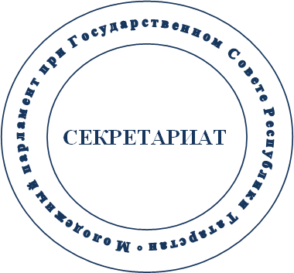  Н.К. Шимина

г. Казань
31 января 2024 года
№ 109 I-МП

